Le Triton Palmé

Nous avons trouve un triton palmé dans le lavoir du site de l’ATE

Le Triton palmé (Lissotriton helveticus) est le plus petit triton d'Europe occidentale
Il mange des insectes, des araignées, des vers et larves de moustiques, et est inoffensif pour l'homme.
Le triton palmé vit principalement dans les petites mares profondes ,les milieux aquatiques et dans les lavoirs et passe le reste de l'année sur la terre ferme.

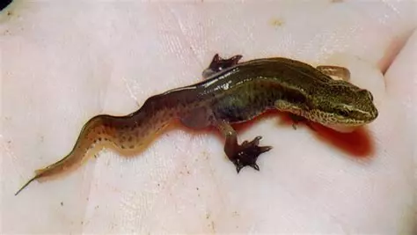
Voici un triton palmé.
Nous pouvons le distingé grâce à ses pattes palmées.

Et il mesure entre 7 et 9 cm
Sur cette photo le triton palmé est jaune et vert mais ils ne sont pas tous de la meme couleurs .

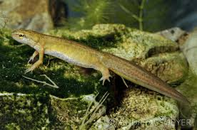
Voici une femelle La femelle est un peu plus grande que le mâle, de coloration brun pâle et n'est que légèrement tachetée. Son ventre est le plus souvent orange pâle et faiblement tacheté.

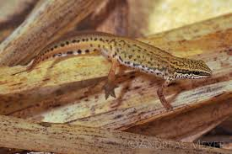

Voici un mâle. Il est brun avec des flancs tachetés de noir, et deux rangées de points entourant une bande orange courent le long de sa queue. Son ventre est orange clair, parfois parsemé de légères taches. Sa gorge n'est généralement pas tachetée. La taille du mâle varie principalement entre 6 et 7.5 cm.
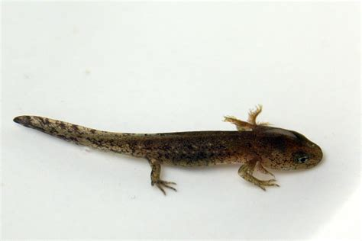
Le juvénile triton palmé se distingue par une bande dorsale commençant au cou et s'étendant jusqu'à la queue, contrairement au triton ponctué dont la bande commence souvent à la tête et finit au milieu du tronc.

Millie Calie Gianna

